Մաս և ամբողջ

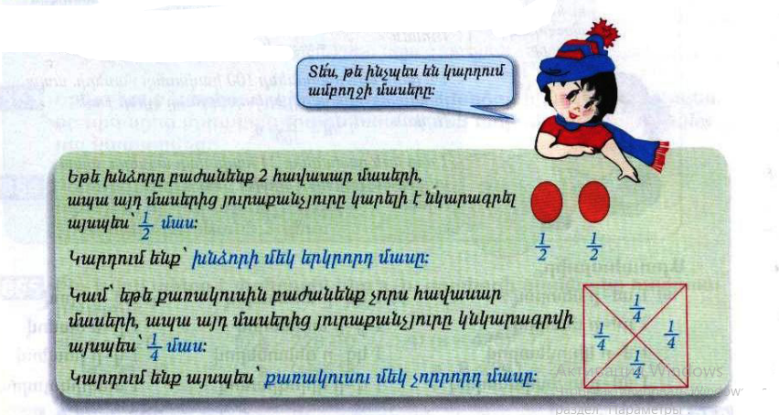

Դասարանական առաջադրանքներ
1․ Կարդա՛ և մեկնաբանի՛ր, թե ինչ են ցույց տալիս հետևյալ գրառումները․
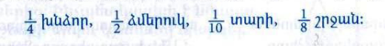
1խնձորը բաժանել են 4-մասի 1ձմերուկը բաժանել են 2-մասի
2․ Պատկերներից յուրաքանչյուրի նշված մասն արտահայտի՛ր թվերով։
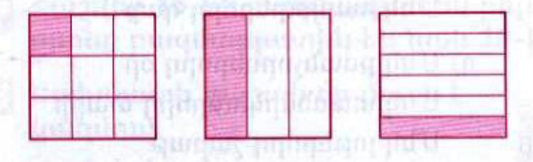
$\frac{1}{9}$
$\frac{1}{3}$
$\frac{1}{6}$

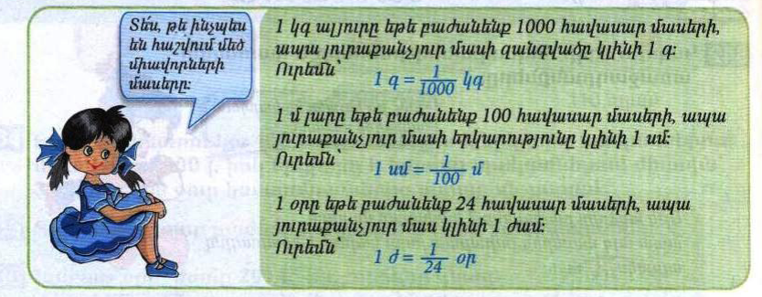
3․ Արտահայտի՛ր․
1սմ-ը մետրով
1մ-ը 100սմ է, ուստի 1սմ-ը կկազմի 1մ-ի $\frac{1}{100}$ մասը՝ 1սմ=$\frac{1}{100}$մ
1դմ-ը մետրով $\frac{1}{10}$

1մ-ը կիլոմետրով $\frac{1}{1000}$

1մմ-ը սանտիմետրով $\frac{1}{10}$

1կգ-ը տոննայով $\frac{1}{1000}$
4․ Պարզի՛ր՝ ինչի է հավասար նշված մասը, և գրիր՛ հավասարության տեսքով։
Մեկ հարյուրերորդ ցենտները $\frac{1}{100}ց=1կգ$
Մեկ հազարերորդ տոննա $\frac{1}{1000}$տ=1կգ
Մեկ հազարերորդ լիտր $\frac{1}{1000}$լ=1մլ

Մեկ հազարերորդ կիլոգրամ $\frac{1}{1000}$կգ=100գ

Մեկ հազարերորդ կիլոմետր $\frac{1}{1000}$կմ=10մ

Մեկ հարյուրերորդ կիլոգրամ $\frac{1}{100}$կգ=10գ

Մեկ հարյուրերորդ մետր $\frac{1}{100}$մ=1սմ

Մեկ հարյուրերորդ դեցիմետր $\frac{1}{100}$դմ=10սմ

Մեկ հարյուրերորդ դար $\frac{1}{100}$դ=1տ

Տնային առաջադրանքներ
1․ Պատկերներից յուրաքանչյուրի նշված մասն արտահայտի՛ր թվերով։
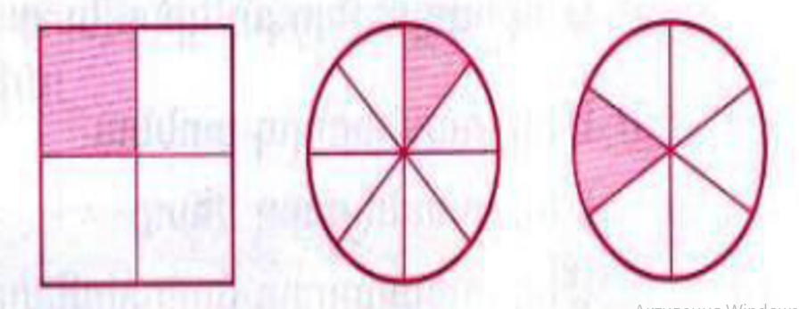
$\frac{1}{4}$
$\frac{1}{8}$
$\frac{1}{6}$
2․ Արտահայտի՛ր․
1ց-ը տոննայով $\frac{1}{10}$

1կգ-ը ցենտներով $\frac{1}{100}$

1գ-ը կիլոգրամով $\frac{1}{1000}$

1ժ-ը օրով $\frac{1}{24}$

1ր-ն ժամանակով $\frac{1}{60}$

1վ-ը րոպեով $\frac{1}{60}$

1տարին դարով $\frac{1}{100}$

3․ Պարզի՛ր՝ ինչի է հավասար նշված մասը, և գրիր՛ հավասարության տեսքով։
Մեկ տասներորդ մետր $\frac{1}{10}$մ=1դմ
Մեկ տասներորդ սանտիմետր $\frac{1}{10}$սմ=1մմ
Մեկ տասներորդ դեցիմետր $\frac{1}{10}$դմ=1սմ
Մեկ քսանչորսերորդ օր $\frac{1}{24}$օր=1ժ
Մեկ տասներկուերորդ տարի $\frac{1}{12}$տ=1ամիս
Մեկ յոթերորդ շաբաթ $\frac{1}{7}$շ=1օր
Մեկ վաթսուներորդ ժամ $\frac{1}{60}$ժ=1ր
Մեկ տասներորդ տոննա $\frac{1}{10}$տ=1ց

